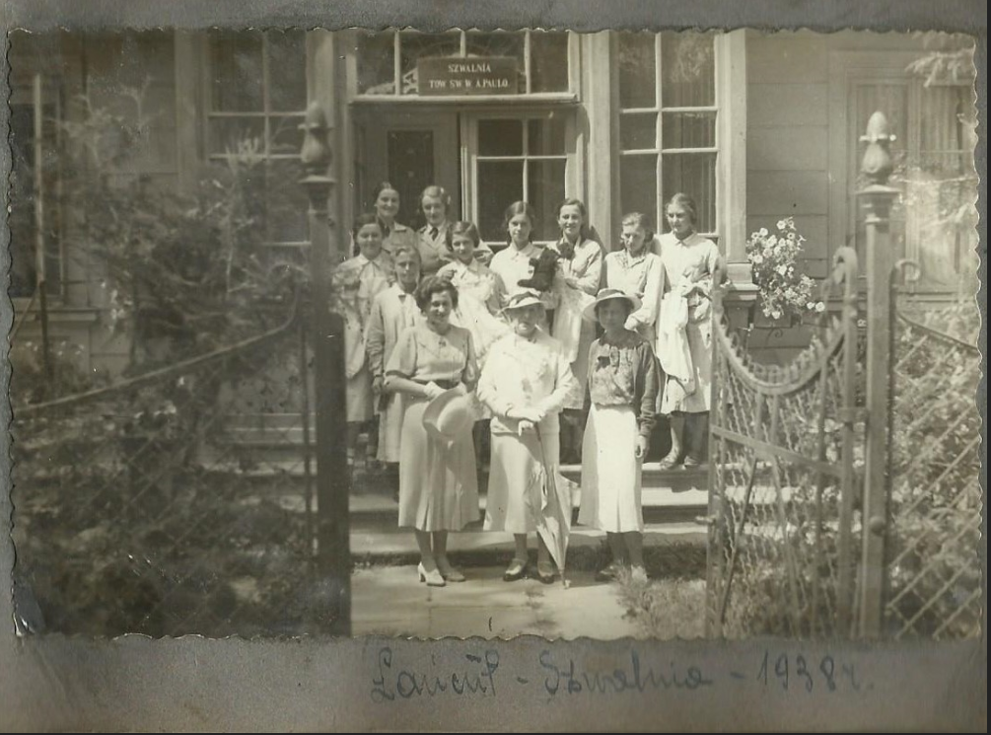
Irena Chudzik osobista pokojówka hr. Potockej /siostra pradziadka Natalii Borcz/
Na zdjęciu hr.Potocka z wizytą w szwalni /pośrodku w pierwszym rzędzie/, Irena Chudzik pierwsza z prawej w ostatnim rzędzie
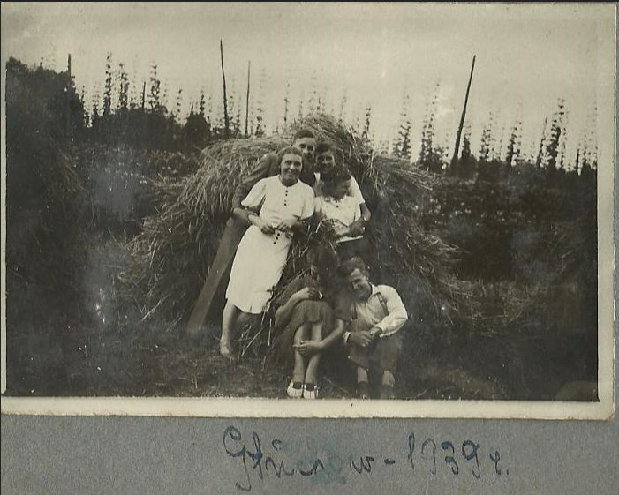
Irena Chudzik ze znajomymi w Głuchowie

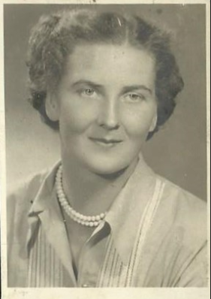
Irena Chudzik, Łańcut 1938 r.

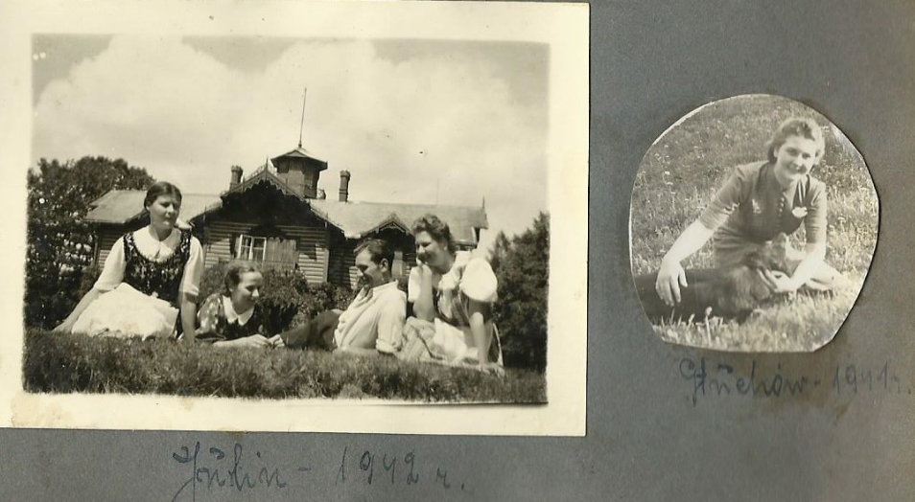
Irena Chudzik z e znajomymi w Julinie
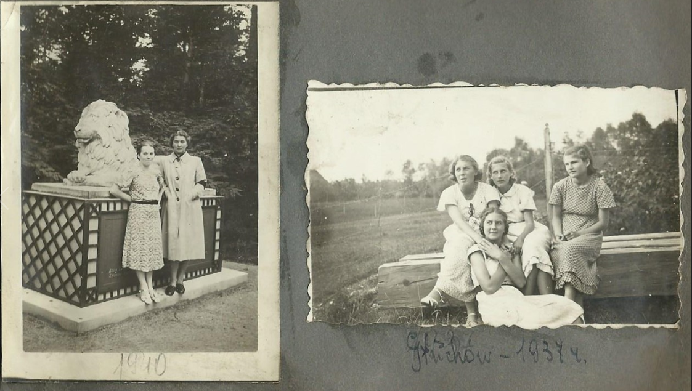
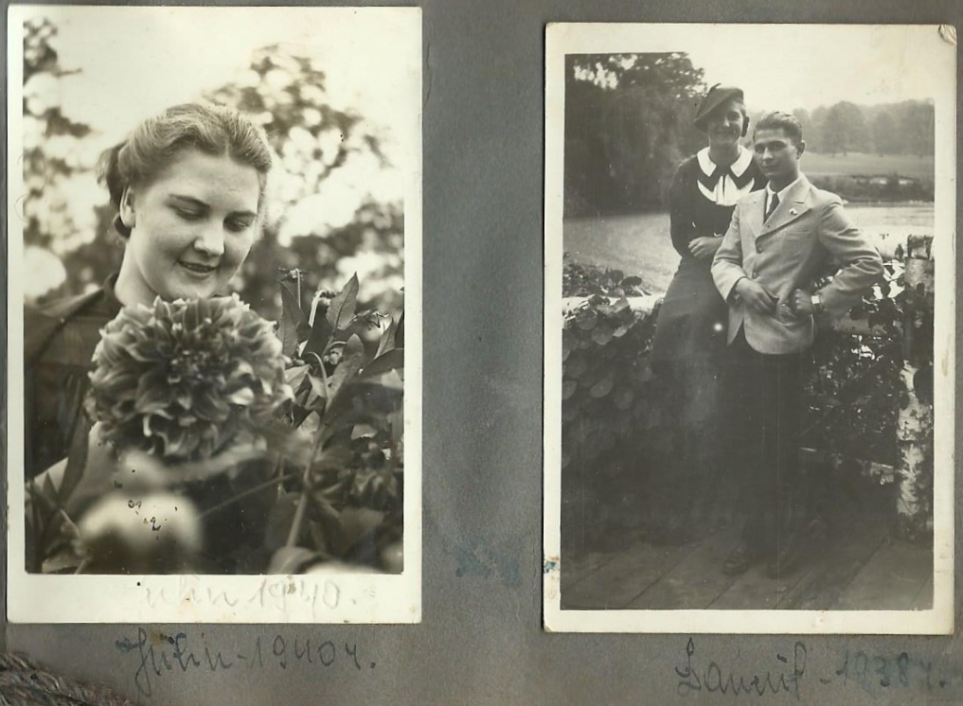
Irena Chudzik ze znajomymi
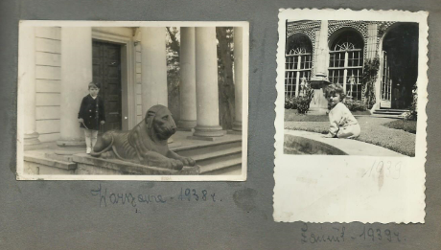
Staś Potocki
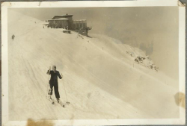

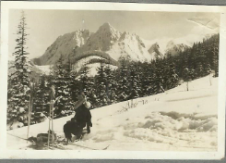
Irena Chudzik w Tatrach

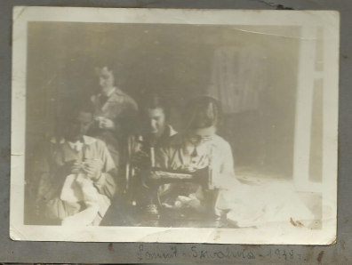

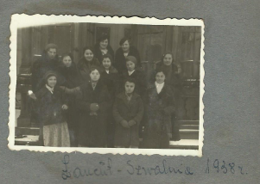
Irena Chudzik w szwalni, Łańcut 1938 r.

